Creacion

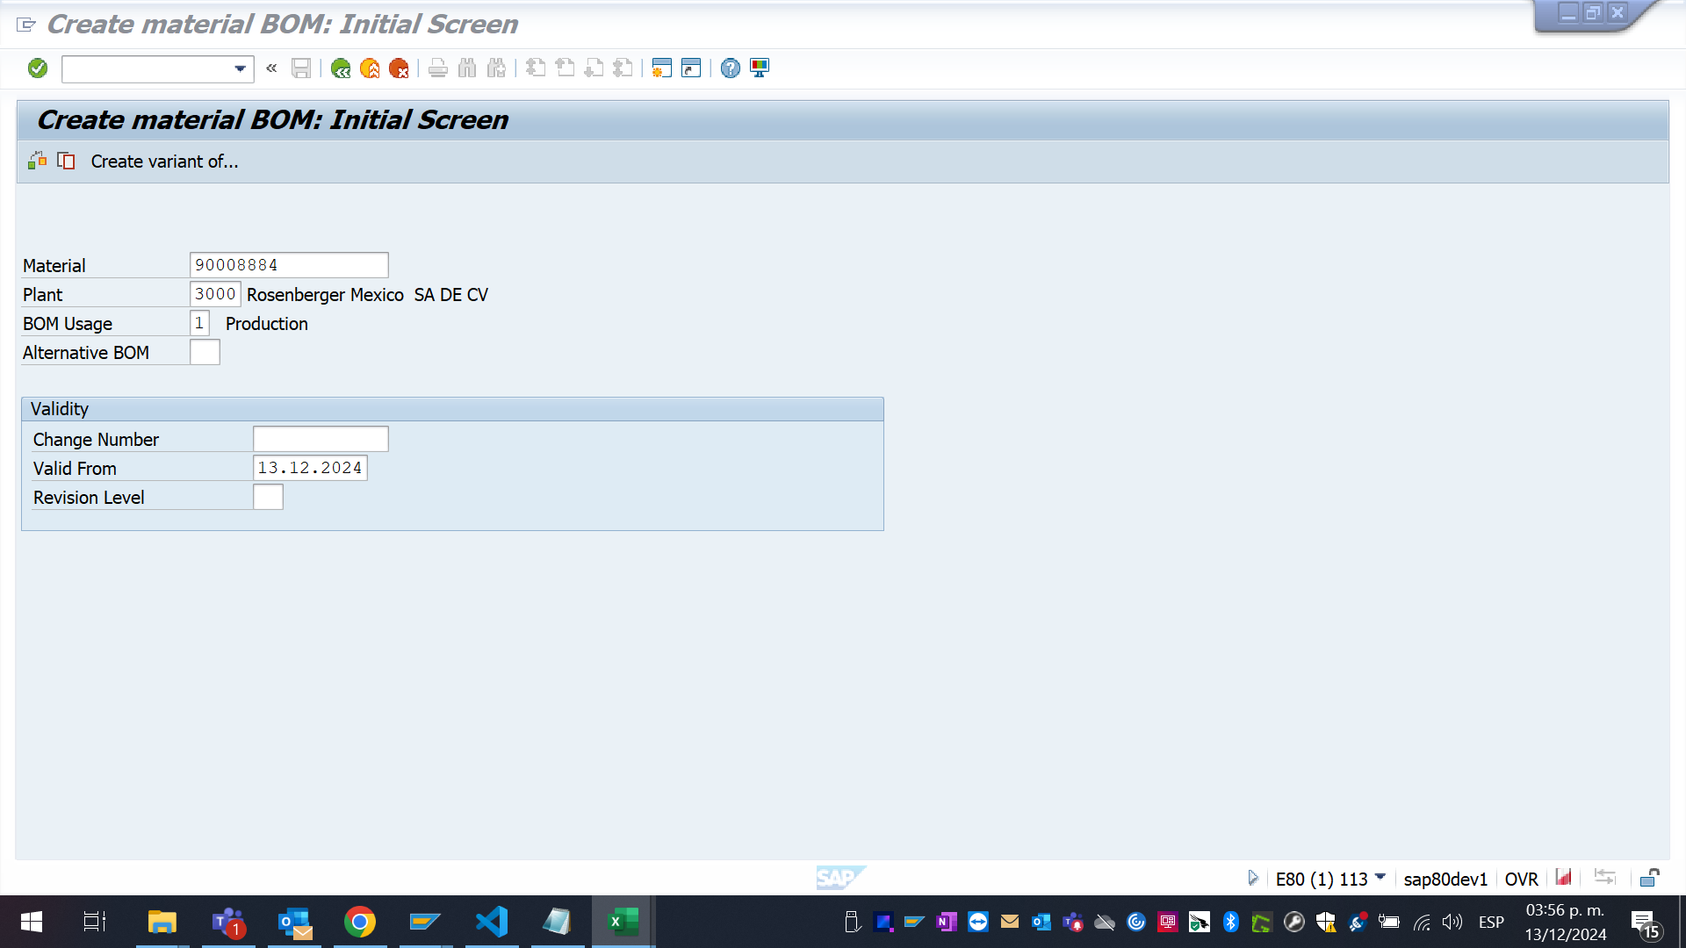

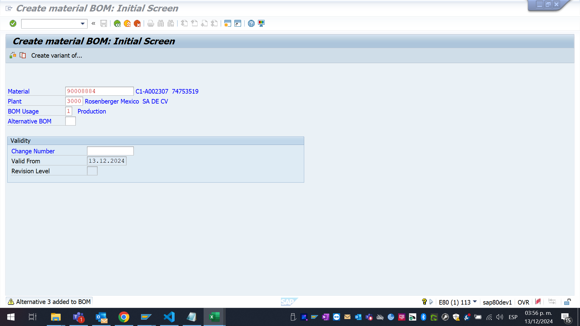

#SCREEN3#

#SCREEN4#

#SCREEN5#

#SCREEN6#

#SCREEN7#